SitaDSS Multi Zubehör

Sita Bauelemente

Eigenschaften

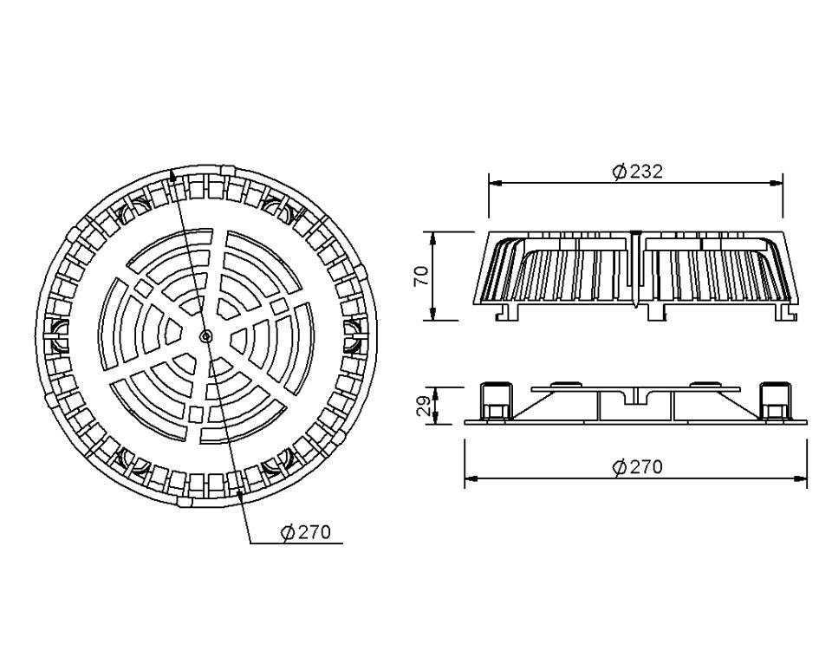

Art Zubehör

Airstop, Aufstockelement, Isolierkörper, Stauelement

Werkstoff

Gusseisen, Polyamid (PA), Schaumglas

Breite (mm)

280,00 - 450,00

Höhe (mm)

40,00 - 120,00

Länge (mm)

280,00 - 450,00

Brandverhalten

A1, B2, E

Flanschtyp

Schraubflansch

Stutzen-Ausführung

senkrecht

Gewicht (kg)

0,34 - 16,02

Durchmesser

110 mm